

Estimados(as):

A través de la presente, mencionamos las características obligatorias que deben contener las fotografías para obtención de credencial universitaria:

- FORMATO JPG, FONDO BLANCO, FOTO A COLOR
- TOMA FOTOGRÁFICA DE FRENTE Y DE LA CINTURA HACIA ARRIBA
- SIN NINGUNA LEYENDA EN SU INTERIOR, TAMPOCO EL RUT
- SIN ANTEOJOS DE SOL, TANTO EN EL ROSTRO COMO POR ENCIMA DE LA CABEZA
- SIN SOMBRERO, GORRO, CINTILLO, PAÑUELO, MASCARILLA
- DEBE REFLEJAR APARIENCIA ACTUAL
- DEJAR ESPACIO POR ENCIMA DE LA CABEZA
- REDACTAR SU RUT EN EL CORREO (NO OLVIDAR)
- NOMBRE DE LA FOTO, NO OLVIDAR REDACAR SU RUT, SIN PUNTOS Y GUION, EJEMPLO: 182364718

Esquema de ubicación de la persona, para una toma FOTOGRAFIA CORRECTA






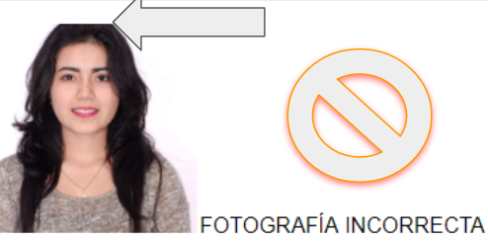
Enviar mail a: credencial@segic.usach.cl

